DOCUMENTO DE PROTOTIPADO DEL SISTEMA

ComApp

Versión: 1.2

**HISTORIAL DE REVISIÓN**

|  |  |  |  |  |  |  |
| --- | --- | --- | --- | --- | --- | --- |
| **VERSIÓN** | **ELABORACIÓN** | | **REVISIÓN** | | **APROBACIÓN** | |
| **Fecha** | **Responsable** | **Fecha** | **Responsable** | **Fecha** | **Responsable** |
| 1.0 | 5/03/21 | Juan Camilo Leiton Ocampo | 1/03/21 | Michael Giraldo Bañol | 1/03/21 | Andrés Felipe Taborda |
| 1.1 | 5/03/21 | Juan Camilo Leiton Ocampo | 2/03/21 | Julián Daniel Sabogal | 2/03/21 | Julián Daniel Sabogal |
| 1.2 | 5/03/21 | Juan Camilo Leiton Ocampo | 11/03/21 | Henry Alexander Falla | 12/03/21 | Andrés Felipe Taborda |
|  |  |  |  |  |  |  |
|  |  |  |  |  |  |  |

**CAMBIOS RESPECTO A LA VERSIÓN ANTERIOR**

|  |  |
| --- | --- |
| **VERSIÓN** | **MODIFICACIÓN RESPECTO VERSIÓN ANTERIOR** |
| 1.1 | Se agregaron más detalles en la descripción de las capturas de los mockups |
| 1.2 | Se agregaron más detalles en la descripción de las capturas y se agregaron dos mockups |
|  |  |
|  |  |
|  |  |
|  |  |

**Tabla de contenido**

**1. Introducción** 4

1.1 Propósito 4

1.2 Alcance 4

1.3 Responsables e involucrados 4

**2. Prototipos** 4

2.1 Prototipo 1 4

3.2 Prototipo 2 4

4.3 Prototipo n 4

# **1. Introducción**

En el documento presente se establecerán los parámetros y especificaciones del proyecto a realizar (comApp) dando características tales que ayuden al buen desarrollo y comprensión del mismo. El documento tiene como fin ser de utilidad para los involucrados en el proyecto, e incluso para los clientes o usuarios de este.

Se creará una App que suplante la manera habitual de pedir comida en un restaurante presencial, logrando virtualizar todo este proceso.

## 1.1 Propósito

Como propósito del documento se espera que sirva de guía para todas aquellas personas involucradas en el proyecto y además proporcione información vital que ha de ser expuesta antes del desarrollo del mismo.

Como propósito de la App se tiene planteado lograr virtualizar la toma de pedidos en restaurantes y además como propósito indirecto, se pretende disminuir el tiempo de espera para ser atendido y por ende el tiempo de permanencia en el establecimiento por parte del comensal.

## 1.2 Alcance

La App contará distintas características y funcionalidades que se dividen en dos partes; para los comensales contará con interfaz la cual le permite escanear un código QR (este se encontrará situado en la mesa del restaurante) así mismo contará con un menú de platillos proporcionado por el restaurante y en este el comensal podrá seleccionar los platillos que desee y por ende tendrá un resumen de compra en el cual podrá modificar cualquier platillo seleccionado o confirmar el pedido total. Por otra parte, para el personal del restaurante tendrá características tales como una interfaz de pedidos que se mostraran por prioridad de llegada, además contasen con un botón para confirmar que el pedido ya fue realizado y un botón para cancelar el pedido y lógicamente tendrá información detallada del pedido con sugerencias o especificaciones dadas por el comensal.

La App se piensa implementar inicialmente en un restaurante de prueba este restaurante ha de ser uno sencillo y regional el cual no reciba mucha clientela a diario. Como objetivo final se piensa extender a nivel regional en unos cuantos restaurantes.

## 1.3 Responsables e involucrados

|  |  |  |
| --- | --- | --- |
| **Nombre** | **Tipo (Responsable/ Involucrado)** | **Rol** |
| Michael Giraldo | Responsable | Arquitecto / Desarrollador |
| Julian Sabogal | Responsable | Diseñador Gráfico / experiencias de usuario |
| Andres Taborda | Responsable | Desarrollador / Encargado B.D |
| Juan Leiton | Responsable | Desarrollador / Tester |

# **2. Prototipos**

## 2.1 Ventana del menú

**Captura**

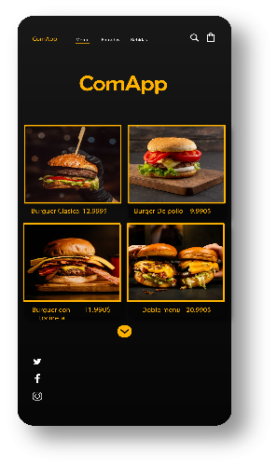

**Descripción**

La ventana del menú, será la primera en mostrarse cuando el usuario escanee el código QR, donde podrá ver la lista de productos, la fecha indica que puede desplegar más el menú. En la superior están los botones de las entradas del restaurante, bebidas y el buscador. En la parte inferior están los botones de las redes sociales de ComApp

## 3.2 Ventana para ordenar producto

**Captura**

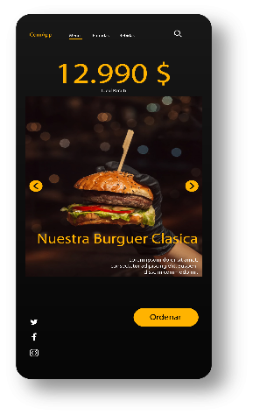

**Descripción**

La ventana de ordenar produto, en esta el usuario podrá visualizar el producto, precio, ingredientes, también tendrá varias imágenes del producto y el botón de ordenar. En la parte superior está los botones de las entradas del restaurante, bebidas y el buscador. En la parte inferior están los botones de las redes sociales de ComApp

## 4.3 Ventana de compra

**Captura**

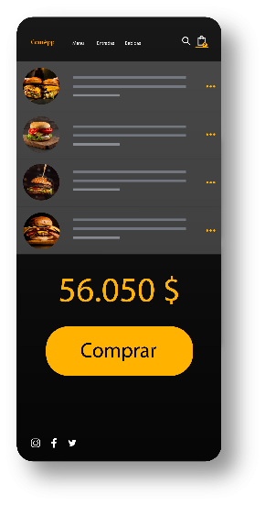

**Descripción**

En la ventana de compra, el usuario podrá visualizar todo lo que ordenó y en el botón de los 3 puntos del pedido, puede cancelar el producto que ordenó. En la parte superior están los botones de las entradas del restaurante, bebidas y el buscador. En la parte inferior están los botones de las redes sociales de ComApp

## 5.4 Ventana de búsqueda

**Captura**

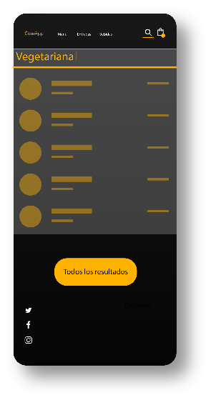

**Descripción**

En la ventana de búsqueda, el usuario podrá buscar la categoría de su comida favorita, se mostrará sus ingredientes y precios. En la parte superior están los botones de las entradas del restaurante, bebidas y el buscador. En la parte inferior están los botones de las redes sociales de ComApp

## 6.5 Ventana de confirmación de pedido

**Captura**

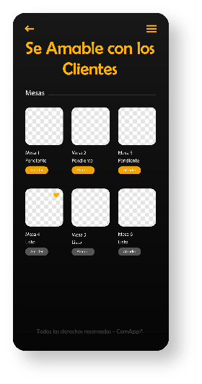

**Descripción**

En la ventana de confirmación de pedido, el encargado podrá seleccionar la mesa a la que desea atender

## 7.6 Ventana de pedidos de mesas

**Captura**

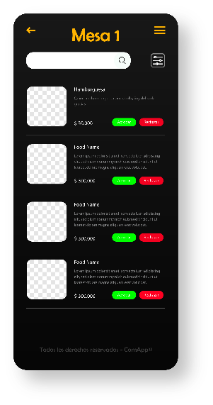

**Descripción**

En la ventana de pedidos de mesas, el encargado podrá aprobar o rechazar el pedido del usuario

## 8.7 Ventana de administrador

**Captura**

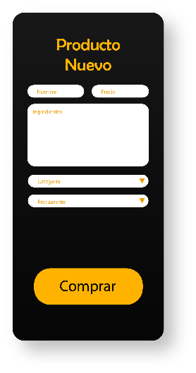

**Descripción**

en la ventana de administrador, el administrador podrá agregar un nuevo producto con el nombre, precio, ingredientes, categoría y el restaurante donde será agregado el producto

## 9.8 Ventana de factura

**Captura**

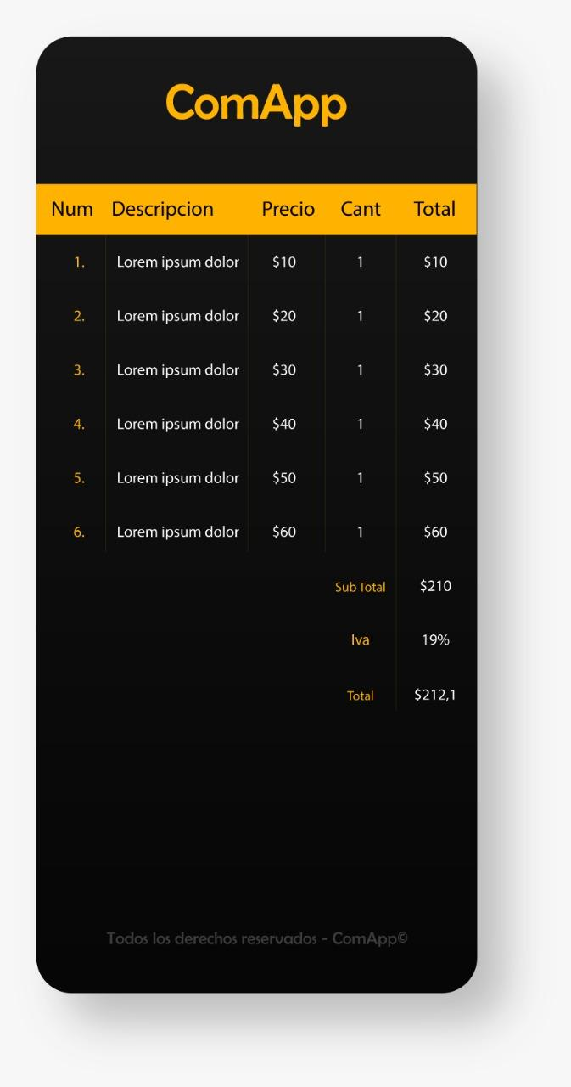

**Descripción**

en la ventana de factura, el usuario puede visualizar el número de productos, descripción, precio, cantidad, y el total a pagar

## 9.8 Ventana de rechazo de pedido

**Captura**

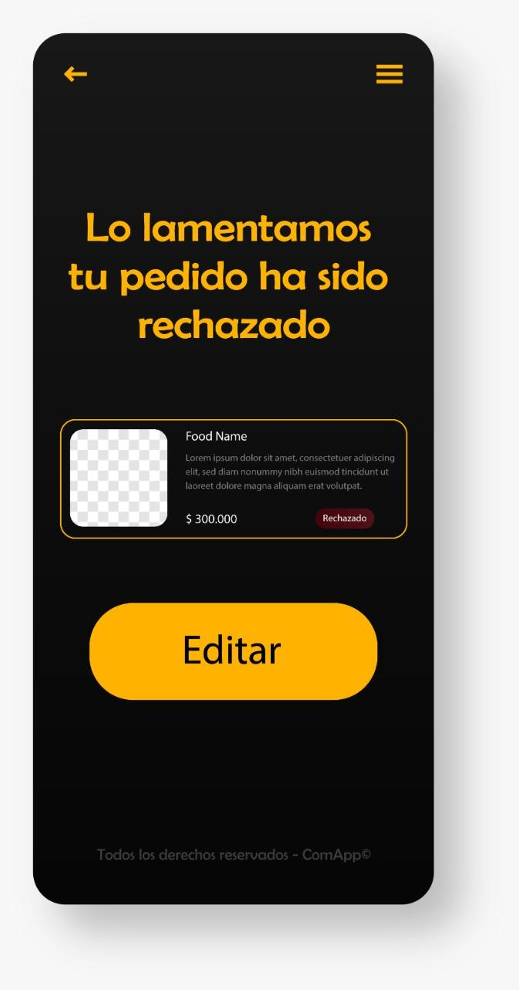

**Descripción**

Ventana de rechazo de pedido, el usuario visualizará el pedido rechazado , el botón de editar lo redireccionará al menú , donde podrá seleccionar otro producto